·牧场中视图中没有鼠标指针图标，操作很不方面。如下图：

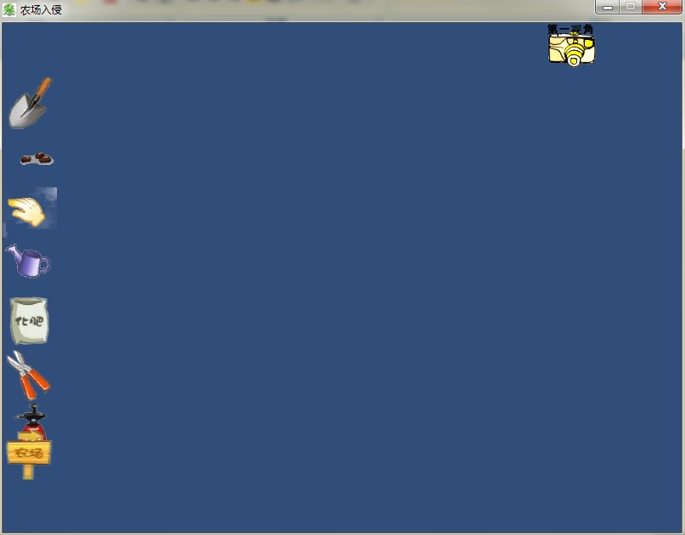

·现在加入鼠标图标后更难击中田鼠了

·分辨率方面好像还有问题，当选择1024x768时，有时候会找不到鼠标指针图标，或者鼠标指针图标异常，特别在游戏界面的边界位置附近比较明显。例如：鼠标置于游戏界面左上角四分之一左右**外侧时，**在游戏界面中居然会有鼠标指针图标，并变得很大。如下图：

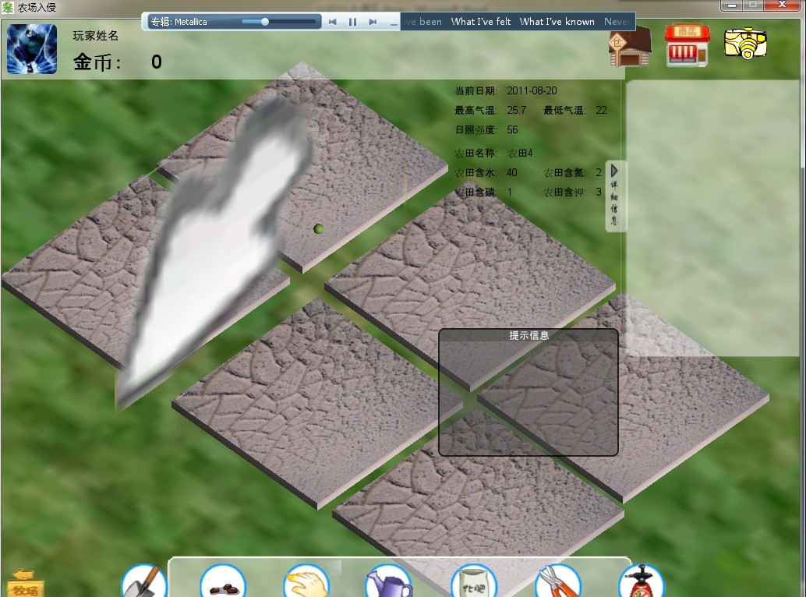

·从上图还可看见，在1024x768的分辨率下，详细信息并未显示在右侧的信息表中。

·其他还有一些细节方面的在之前的文档中也说过，例如：

土地开垦前后显示没变化

作物播种后随时都能进行收割